Avia-21F 4х2 4-дверный цельнометаллический фургон общего назначения гп 1.92 тн, объём 11 м3, мест 3, снаряженный вес 2.38 тн, полный вес 4.3 тн, Avia-712.18 83 лс, 95 км/час, лицензия Renault Saviem SG2, ЧССР 1983-93 г.
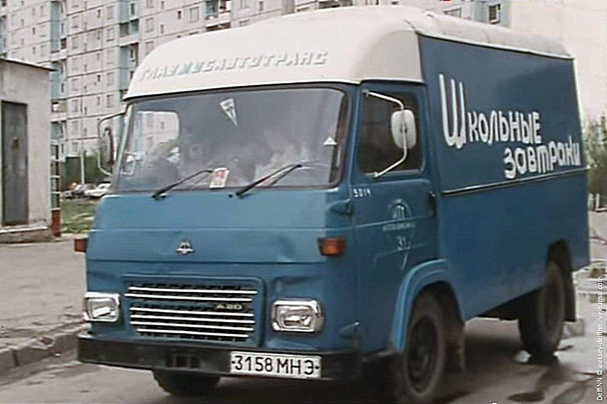

В 1919 г. чешские инженеры Павел Бенеш и Милослав Гайн основали компанию Avia, выпускающую именно самолеты как оригинальной конструкции, так и лицензионные. В 1928 г. Avia была куплена концерном «Шкода», однако основному профилю не изменила.
После войны «Авиа» пришлось вспомнить и о своей принадлежности к крупнейшему автомобильному производственному объединению Чехословакии. В 1946 г. завод освоил выпуск грузовиков Skoda 706R и автобусов Skoda 706RO. Позднее — грузовиков Tatra 805, Praga V3S. В начале 60-х годов авиапроизводсгво было почти свернуто, основным профилем стало автомобилестроение.
Наиболее перспективным виделось производство развозных фургонов средней тоннажности. Было принято решение о приобретении лицензии. Выбор нал на автомобили, выпускавшиеся дочерним предприятием Renault, Saviem, серий Renault Super Goelette, SG2, и Renault Super Gallon, SG4, грузоподъемностью 1,5 и 3 тонны соответственно. Когда в 1967 г. Avia обзавелась лицензией на производство Saviem SG2 и SG4, это были действительно современные и во многом прогрессивные автомобили.
Первые Avia А15 грузоподъемностью 1,5 тонны (аналог SG2) и Avia А30 грузоподъемностью 3 тонны (аналог SG4) сошли с конвейера в 1968 г. Общей для обеих моделей была архитектура: лонжеронная рама лестничного типа, переднее (в пределах колесной базы) расположение дизельного двигателя с непосредственным впрыском и механической четырехступенчатой КПП с рычагом переключения передач, выведенным на рулевую колонку; задний привод, независимая подвеска передних колес, жестко закрепленная па раме 2-3-местная бескапотная кабина (доступ к двигателю обеспечивал съемный кожух внутри кабины, как у УАЗов семейств 451/452). Конструктивные отличия определялись грузоподъемностью моделей. Avia А15 оснащались лицензионным дизелем мощностью 72 л. с. и рабочим объемом 3,017 литра, имели рычажно-пружинную подвеску всех колес, на задней оси устанавливались односкатные колеса с 16-дюймовыми дисками. На А30 устанавливались 80-сильные дизели рабочим объемом 3,317 литров, задняя подвеска у этих машин была рессорной, колеса на задней оси двускатные, диски 20-дюймовые. Разнилась и специализация базовых шасси: А15 предлагались в виде цельнометаллических фургонов со сдвижной боковой дверью, А30 оснащались бортовой платформой с тентом.
В первой половине 70-х годов к фургонам А15 добавилась двухтонная модификация A20F, унаследовавшая все родовые черты полуторатонной версии. Фургоны «Авиа» имели несколько характерных особенностей конструкции. Во-первых, металлический грузовой отсек, оснащенный сложной системой силовых элементов, выполнял несущие функции, что позволяло увеличить жесткость кузова и облегчить раму. Во-вторых, крыша делалась из специального пластика, пропускающего свет, что позволяло днем осуществлять погрузку-разгрузку, не включая плафоны внутреннего освещения. На головном предприятии в пражских Летнянах собиралось базовое шасси, а кузова-фургоны производились и устанавливались на заводе в словацком городе Жилина. Со временем начали производить по три варианта каждой базовой модели короткобазный (к индексу добавлялась литера «К»), нормальный (литера «N») и длиннобазный (литера «L»).
В середине 1970-х предприятие объявило о своей готовности к экспортированию машин. Советских специалистов в первую очередь заинтересовали именно двухтонные фургоны A20F, способные заполнить пустовавшую нишу между нашими малотоннажными ЕрАЗами, а также поставляемыми из Польши «Нысами» и «Жуками», и громоздкими будками на шасси ГАЗ. Впоследствии в СССР поставлялись и трехтонные автомобили, преимущественно длиннобазные тентованные бортовые грузовики Avia-A30L и короткобазные изотермические фургоны Avia-A30KSI с кузовом «Орличан-349», однако наиболее распространенными в советских городах стали синие цельнометаллические фургоны с белой крышей. Кабина довольно сильно вынесена вперед, а силовой агрегат, напротив, до предела смещен назад. В результате кожух мотора не возвышается посреди всей кабины позволяя прямо на нем пристроить сиденье для второго пассажира. Полезный объем грузового отсека составляет 10 куб. м, площадь пола — 5,7 кв. м. Широкая боковая сдвижная дверь с правой стороны грузового отсека и распашные двери сзади позволяли с комфортом осуществлять погрузку-разгрузку. К 1978 г. доля собственных комплектующих изделий в автомобилях Avia достигла 98%, и с облицовки их радиаторов исчезла табличка "Лицензия Saviem".
В 1978 г. «Авиа» прошли испытания в СССР, после чего было принято решение об их закупке. Однако первые же годы эксплуатации показали, что эти автомобили плохо приспособлены к нашим морозным зимам и плохим дорогам. Адаптацией конструкции занимался НИИ Главмосавтотранс совместно со специалистами завода Avia. В результате были усилены задние амортизаторы, 8-амперные предохранители уступили место 15-амперным, двигатель оснастили стартером повышенной мощности, а также краниками для слива воды из блока цилиндров и нижнего бачка радиатора, усовершенствовалась конструкция крепления щеток дворников и стеклоомывателя. Специально для СССР машины комплектовались шинами с камерой и аккумуляторами, закрытыми от грязи резиновыми фартуками. Модернизированные фургоны, получившие индекс A20F-3, внешне от предшественников отличались прямоугольными задними фонарями, позаимствованными у легковой Skoda-120. В СССР они начали поступать в 1982 г.
На следующем этапе модернизации, ориентированном на эксплуатацию машин в СССР, фургоны обзавелись усовершенствованным предпусковым обогревателем Ebersprdcher и отопителем кабины. Поставки этой модификации, получившей обозначение A20FS-3, осуществлялись в 1983 г. В том же году завод Avia начал переход на выпуск новых модификаций базовой платформы А21 и А31. Основным отличием автомобилей «Авиа» второго поколения стали пятиступенчатая КПП и модернизированный двигатель Avia-712.18. Это по-прежнему был дизель с непосредственным впрыском топлива, но его рабочий объем увеличился до 3596 см3, а мощность возросла до 83 л. с. Внешне отличить обновленные машины от прошлого семейства A20/A30 практически невозможно.
Всего до 1990 г. в Советский Союз было экспортировано более 40 тысяч автомобилей «Авиа» различных модификаций.
Технико-тактические данные A21F
Основные размеры: Оси колесная база: 2680 мм
Колея колес передней оси: 1642 мм, Колея колес заднего моста: 1680 мм
Длина: 4997 мм, Ширина: 1996 мм
Высота над кабиной водителя без нагрузки: 2230 мм
Общая высота: 2743 мм
Клиренс: 225 mm
Складское помещение: 3043 mm x 1870 mm
Оголовок nástavby skriňovej: 1849 мм
Высота складского помещения над землей без нагрузки: 844 мм
Боковая дверь шасси skriňovej: 825 мм x 1570 мм
Задняя дверь skriňovej кузов: 1450 мм x 1570 мм
Вес: Снаряженная масса: 2380 кг, Полезный нагр. А21F: 1920 kg
Общий вес: 4300 кг
Кузов: цельнометаллический с крышей пропускающей свет
Остальные данные идентичны с базовыми типами Avia 21
.
Технические данные Avia 21F
Основные размеры
Колесная база: 2680 мм, Колея передней оси: 1642 мм, Колея заднего моста: 1680 мм
Длина А21 до: 4662 мм, Длина А21Н: 5216 мм, Ширина: 1996 мм
Высота над кабиной водителя без нагрузки: 2230 мм
Вес
Снаряженная масса А21 до: 2180 кг, Снаряженная масса А21Н: 2240 кг
Полезная нагр. А21К: 2120 kg, А21Н: 2060 кг
Общий вес А21К, Н: 4300 кг
Ходовые качества
Максимальная скорость (А21/4К, Н): 95,5 км/ч.
Макс. тяга А21/4К, Н: 31,1 %
Наименьший радиуса поворота: 6 м
На одном баке: 540 км, Расход топлива: 11,5 л/100 км.

Технические данные
Двигатель Тип: 712.18
Тип: дизель, четырехтактный с непосредственным впрыском топлива, Топливо: дизельное
Количество цилиндров: 4, диаметр цилиндров: 102 мм, Ход цилиндра: 110 мм
Объем двигателя: 3595 см3, Степень сжатия: 17,5, Порядок впрыска топлива: 1-3-4-2
Максимальная мощность: 61 кВт при 3000 Вт./минута
Максимальный вращающий момент: 213 N. m на 1800 ot./минута
Охлаждения: жидкостная с принудительной циркуляцией
Очиститель воздуха – воздушный фильтр: ČOL 260 в масляной ванне
Муфта Тип: сухого трения, управление: механическое, педалью
Коробка передач Тип: механический, пятиступенчатый, синхронизированный (кроме первой степени и движения назад),
Переключение передач: механическое, рычаг переключения передач под рулевым колесом
Оси количество: 2
Передняя часть: управляемая, независимая подвеска, сварная, прочно соединена с рамой
Задний: жесткий, плавающий
Дифференциал заднего моста: конический с двумя сателлитами
Подвеска: с прогрессивной характеристикой
Амортизаторы-телескопические, двойного действия
Шины: 7,50/16 10PR, бескамерные, диагональные
Колеса: дисковые, с вырезом для сборки шины
Управление: механическое, передача управления с глобоидальной улиткой и шкивом, вал рулевого колеса разделены, связанные с улиткой сцепления
Тормоза: барабанные, колесные, двухконтурные, с гидравлическим усилителем
Стояночный: колесные – задний мост, управляется механически рычагом от сиденья водителя
Кабина: сварная из стальных штампов, модуль, с крышкой двигателя под средним сиденьем, мест: 3
Электрическая система: однопроводная, Напряжение: 12V,
масса: отрицательный полюс, Батарея: 2x3T 150/6HI, 6 IN/150 Ah,
Генератор переменного тока: PAL Magneton 14V/42AСтартер: PAL Magneton 12V/2,95 kW
Операционные объемы
Топливный бак: 70 л
Масло в воздухе: 1,2 л (вид: OA-M6-AD)
Смазка двигателя: 9,5 л (вид: OA-M6-AD)
Трансмиссия: 2,6 л (вид: OA-PP 80)
Коробка передач с вспомогательным приводом: 3 л (вид: OA-PP 80)
Управление трансмиссией: 0,45 л (вид: OA-PP 80)

